Felhívás Kiégés prevenciós tréningen való részvételre

A Hódmezővásárhelyi Többcélú Kistérségi Társulás felkérésére az AVANNA Kft. tájékoztatja Önöket, hogy Csongrád megyében 2015. szeptember és október hónapokban ingyenes Kiégés prevenciós tréninget szervezünk.

A képzés a TÁMOP-6.1.5-14-2015-0004 számú, „Egy lépés az egészségünkért – Csongrád megye komplex egészségfejlesztési programja” című projekt keretében valósul meg. A lelki egészségvédelem, helyi közösségek programjainak megvalósulása program keretén belül.

Közismert, hogy „az emberekkel foglalkozó szakmák” magukban hordozzák a kiégési szindróma veszélyét, azt az állapotot, amikor az egyébként motivált, érzelem gazdag személyiség telítődik azokkal a problémákkal, amelyekkel naponta találkozik. Képzésünk célja ezen állapot kialakulásának megelőzéséhez, megfelelő információ és technika átadása. A tréning során szó lesz az önismeretfejlesztés lehetőségeiről, különböző stresszkezelő technikák alkalmazásáról, és gyakorlatban történő elsajátításáról.
A tréning négy napos a szakma kiváló minősített képviselői vezetik a tréningeket, Felhívjuk figyelmüket, hogy lakóhelytől függetlenül bármely helyszínre és időpontra történő jelentkezés lehetséges.

A tervezett időpontok és helyszínek:

2015. szeptember 23-24-25-26. Csongrád
2015. szeptember 30 – október 01-02-03. Szeged
2015. október 07-08-09-10. Mórahalom
2015. október 14-15-16-17. Szentes
2015. október 28-29-30-31. Kistelek
2015. november 04-05-06-07. Makó
2015. november 11-12-13-14. Hódmezővásárhely
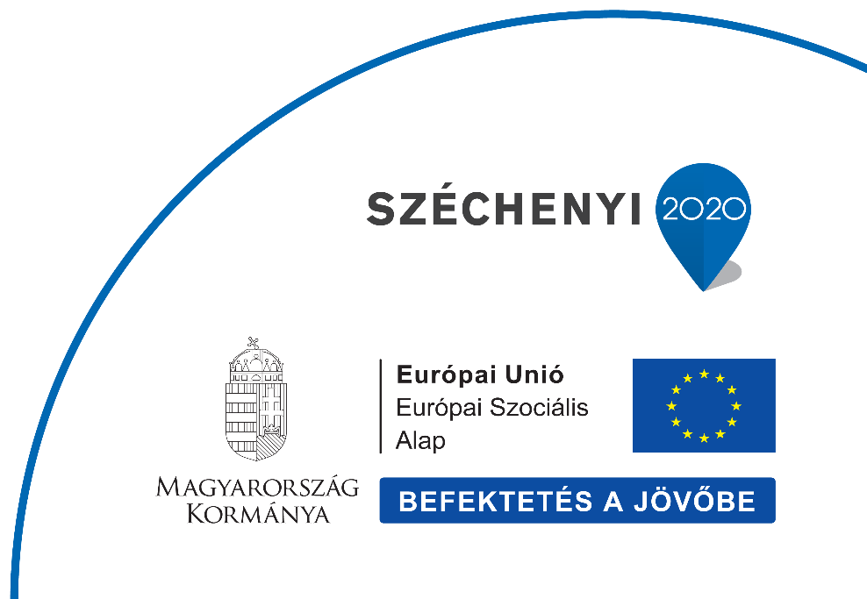
A jelentkezés feltétele a jelentkezési lap kitöltése (letölthető a www.evp.hu honlapról és visszaküldése a következő e-mail címre: avannakft@gmail.com

További információért forduljon bizalommal Kucsera Máriához, az alábbi elérhetőségeken
avannakft@gmail.com e-mail címen vagy a 0630/483-0646-os telefonszámon.

A programban a változás jogát fenntartjuk!

Regisztrációs díj:
A tanfolyamon való részvétel díjmentes.
Szolgáltatások:
A rendezvényen résztvevő hallgatóknak a helyszínen biztosítjuk az étkezést, valamint a szünetekben kávét és üditőt kínálunk fel. A tananyagot egy Handbook formájában kézhez kapját, hogy az elhangzottakat később is hasznosítani tudják.
A tananyag modulok egymásra épülnek, ezért kérjük a résztvevőket, hogy jelenlétükkel mind a négy napon tiszteljék meg rendezvényünket.

